Паспорт
МКОУ «Зухрабкентская ООШ»
(наименования школы, юридический и фактический адрес)

Общая информация
Название общеобразовательного учреждения  (по уставу) |  |  | МКОУ «Зухрабкентская ООШ» Сулейман-Стальский район
Тип и вид общеобразовательного учреждения |  |  | Основная ОУ
Организационно-правовая форма |  |  | МКОУ
Учредитель |  |  | директор
Год основания |  |  | 1966г.
Последняя дата проведения капитального ремонта |  |  | нет
Юридический адрес |  |  | 368763 С.-Ст.р-он с.Зухрабкент ул.Мира 52
Телефон |  |  | 89640545468
Факс
Е – mail |  |  | agakhanova62@mail.ru
Адрес сайта в Интернете |  |  | Zukhr.dagestanschool.ru
Должность руководителя |  |  | директор
Фамилия, имя, отчество руководителя |  |  | Агаханов Гюзелага Керимхановна
Банковские реквизиты |  |  | 40204810000000000046
ИНН |  |  | 0529010480
БИК |  |  | 048209001
Свидетельство о регистрации (номер, дата выдачи, кем выдано) |  |  | 05-АА 228809 27.08.2009г.
Лицензия (дата выдачи, номер, кем выдана) |  |  | Сер.05Л01 №0002136 05.11.2014г.
Аккредитация (дата выдачи, номер, кем выдана) |  |  | Сер.05А01 №0001109 18.05.2015г.
СЭЗ на образовательную деятельность (номер и дата) |  |  | №05.03.18.000.М.000085.09.14  05.09.2014г.
СЭЗ на медицинскую деятельность (номер и дата) |  |  | отсутствует
Договор на вывоз ТБО (№, дата и с кем) |  |  | отсутствует
Договор на дезинфекцию (№ , дата и с кем) |  |  | №24 от 14.02.2017г. ФГИП «Дезинфекционист»
Договор на проведение медицинских осмотров работников(№ , дата и с кем) |  |  | да
Наличие ППК (программы производственного контроля) |  |  | да
Структура общеобразовательного учреждения |  |  | Структурных подразделений нет
Водоснабжение (централизованное, привозное) |  |  | От емкости
Канализация:  -централизованная/ выгребная яма  - выгребная яма герметичная /не герметичная |  |  | нет
Санитарные узлы
-надворные/ внутренние  -количество сан-тех оборудования в санузлах для мальчиков  (унитазов, раковин для мытья рук )  Состояние санитарного узла (водоснабжения есть/нет, утепление, количество) | надворные 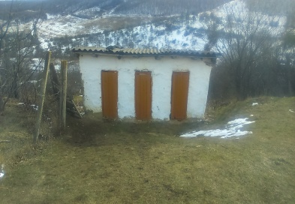  15  Нет
надворные/ внутренние  количество сан-тех оборудования в санузлах для девочек (унитазов, раковин для мытья рук)  Состояние санитарного узла (водоснабжения есть/нет, утепление) | надворные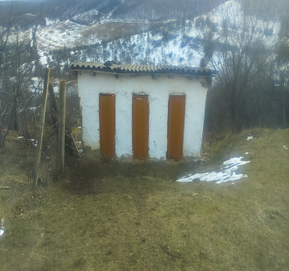  16  нет
Отопление  централизованное/ печное | печное 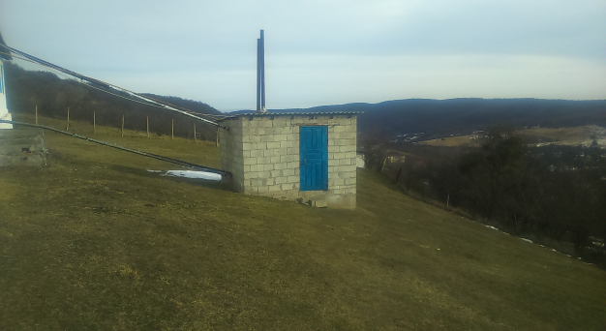
Освещение  -лампы накаливания  -люминесцентные  -энергосберегающие | лампы накаливания
Медицинский кабинет (фото кабинета)
-есть медицинский кабинет /отсутствует (договор с ФАП, название, № и дата)  -соответствует СанПиН/ не соответствует (оценка Роспотребнадзора) |  |  | отсутствует
Спортивный зал (фото)
-есть спортивный зал /отсутствует  -соответствует СанПиН/ не соответствует (оценка Роспотребнадзора)  - есть душевые/ отсутствуют душевые  -есть раздевальные/ отсутствуют раздевальные |  |  | отсутствует
Спортивные площадки(фото общий вид)  -оснащение |  |  | 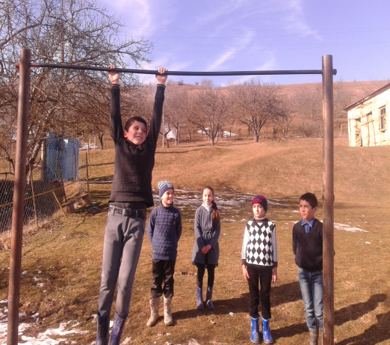
Пищеблок (общий вид фото цехов, и помещений, обеденного зала)
1. Тип  -работает на сырье  - работает на полуфабрикатах  - работает буфет -раздаточная |  |  | Раздаточная  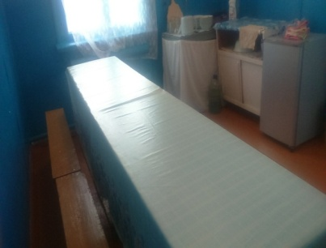
2. Оснащение пищеблока (шт)  -количество моек-, столов с гигиеническим покрытием-, печка-, духовой шкаф-, стеллажи-, разделочный инвентарь (доски/ножи)-, комплектов посуды-, холодильники-  3. Складские помещения (для сыпучих |  |  | печка, разделочный инвентарь, посуда  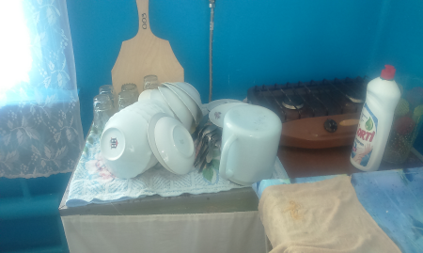
продуктов, овощехранилище)  Количество стеллажей, поддонов |  |  | 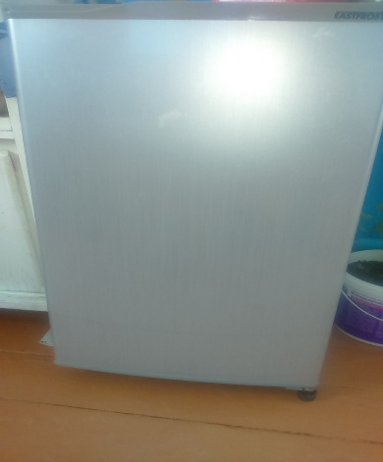
3. Обеденный зал  -количество посадочных мест  -количество раковин для мытья рук |  |  | 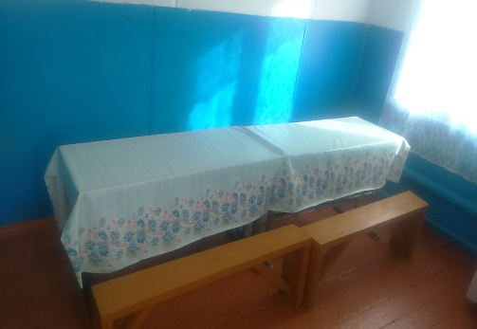
Технологическая оснащенность (фото кабинета информатики)  -Количество персональных компьютеров, |  |  | 5  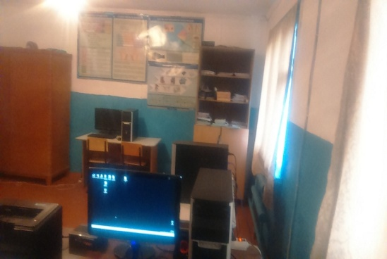
Библиотека  -количество мест |  |  | 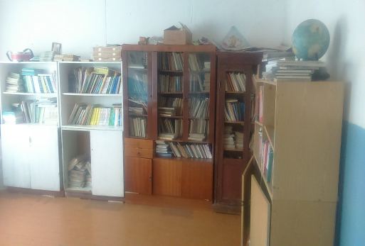
Пришкольная территория (фото общее)
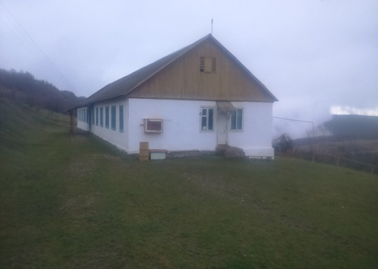
-физкультурно-спортивная зона  -хозяйственная зона |  |  | да
Оснащение муроконтейнерной площадки
Количество баков (с крышками)
Наличие трехстороннего ограждения
Ученическая мебель (общее фото)
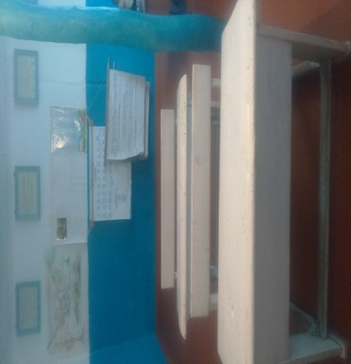
Для 1-4 классов  -имеет регулятор наклона- не имеет  -соответствует требованиям /нуждается в замене |  | нуждается в замене
Для 5-11 классов  соответствует /нуждается в замене |  | нуждается в замене
Кабинет труда (общее фото)
Для мальчиков (слесарные/столярные)  Оснащение |  | отсутствует
Для девочек (домоводство)  Оснащение |  | отсутствует
Профильные кабинеты (фото общее)
Кабинет химии (оснащение)  демонстрационный стол, вытяжной шкаф, |  | отсутствует
Кабинет физики (оснащение)  демонстрационный стол, вытяжной шкаф, |  | отсутствует
Необходимо приобрести (количество) в соответствии с СанПиН  Ученических парт-  Досок ученических-  Оборудование в пищеблок (перечислить)  Оборудование в медицинский кабинет (перечислить) |  | Ученических парт-20  Пищеблок: не все оборудование  Уч.доски-7  Пищеблок: холодильник, шкафы для посуды, раковина, умывальник  Мед. кабинет
Необходимо провести ремонт (реконструкцию) по замене покрытия полов, стен и потолка, замене окон , ревизия освещенности и т.д.  Перечислить кабинеты/помещения и мероприятия |  | Все классы
Количество административных работников |  | 15
Количество вспомогательного персонала (не педагогов) |  | 5
Общее количество педагогических работников: |  | 10
Из них совместителей: |  | нет
Ученики
Общее количество учащихся: |  | 31
из них учащихся начальной школы |  | 15
учащихся основной школы |  | 31
учащихся средней полной школы
Поставщик пищевых продуктов  -ИНН  ОГРН  -Адрес  -Наименование ЮЛ (ФИО ИП)  -примерное меню согласовано Роспотребнадзором / не согласовано |  | 7725114488  102770342890  ИП «Магомедов Эмир Вагифович»  согласовано

